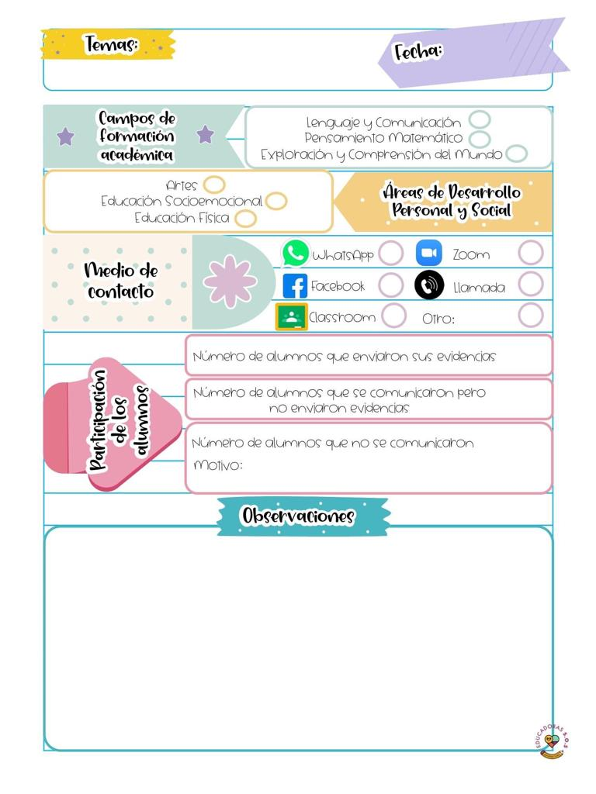

**Hoy viernes se abordaron los contenidos de la programación de APRENDE EN CASA III, hoy se realizo la ultima actividad de la semana loca en donde se favorece el campo de pensamiento matemático a través de una receta llamada mini pizzas, en donde utilizan números de pasos y procedimientos para elaborar un producto, la participación de los alumnos fue muy buena estaban emocionados por manipular los ingredientes y sobre todo comer la mini pizza, la intervención docente fue buen ya que se fomento la participación de todos los alumnos.**

Viernes 30 abril del año 2021

Diario de la alumna practicante

**Jardín de niños “Diego Rivera”**

**2° Y 3° grado mixto Sección “B”**

**Practicante normalista:**

**Yadira Alejandra Palomo Rodríguez**

